TÝDENNÍ PLÁN POUTNÍKŮ
TŘÍDY 5. A

32.-33. TÝDEN  OD 4. 4. DO 13. 4. 2022 | CO MĚ tento týden ČEKÁ | MÉ POVINNOSTI  A DOPORUČENÍ | JAK SE HODNOTÍM
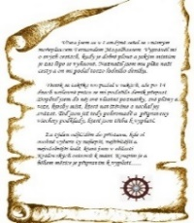  ČESKÝ JAZYK  ČTENÍ  TVOŘIVÉ PSANÍ | Skloňujeme přídavná jména tvrdá, měkká a přivlastňovací podle vzorů. Uč. 77- 82 PS 51,52.  Velikonoční příběh.  Čtu si ze své knihy. | Procvičuji si a opakuji na Umíme česky a sleduji GC.  Průběžně si zapisuji zadané úkoly do Deníku, sleduji školu online.
MATEMATIKA  INFORMATIKA | Píši a čtu desetinným zlomek a desetinné číslo. Uč. 42-47,52,53.  Pracuji s pravoúhlým trojúhelníkem.  Uč. 93.  Poznávám rovnoběžníky. Uč. 94.  Představuji prezentaci o evropské zemi, kterou jsem si vybral/a. | Procvičuji si a opakuji na Umíme česky a sleduji GC.  Průběžně si zapisuji zadané úkoly do Deníku, sleduji školu online.
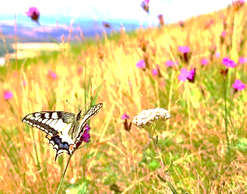  PŘÍRODNÍ VĚDY | Poznáváme stavbu lidského těla:  Dýchací soustava.  Test – trávicí soustava  Uč. 24 - 25. PS 15. | Procvičuji podle kódu  na www.skolasnadhledem.cz  Sleduji videa a odkazy na GC.  V pátek 8. 4. vybírám k hodnocení doplněný a upravený sešit.  DÚ PS 15 – vypracuj do 22.4.
SPOLEČENSKÉ VĚDY | Připomínáme si události vzniku Československa. Seznamujeme se s životem v Československu.  Uč. 24 – 27. PS 14 – 16.  V úterý 5. 4. povedou hodinu studenti v centrech aktivit. Přines si na hodinu učebnici, sešit i PS. Další hodina proběhne normálně ve čtvrtek podle rozvrhu. | Podívám se na doporučená videa a prezentace na GC.  Procvičuji podle kódů  na www.skolasnadhledem.cz  DÚ PS str. 14, kontrola  ve čtvrtek 7.4.
VÝCHOVY | VV – čarodějnice z keramiky, příprava na velikonoční jarmark  TV –  PČ – příprava na velikonoční jarmark  HV – Jesus Christ Superstar, muzikálové provedení  OSV – M, ČJ | 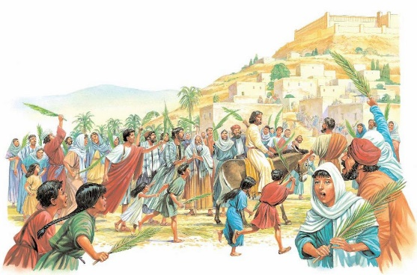
Milí Poutníci a vážení rodiče,
Tento týdenní plán je na tento i příští týden. Příští týden bude končit středou 13. 4., kdy nás ve třídě navštíví
P. Miroslav Cúth z karlínského kostela Cyrila a Metoděje a bude nám vyprávět o křesťanském slavení Velikonoc. Pokud byste nesouhlasili s účastí Vašeho dítěte na tomto programu (10:00 – 10:45), bude v tomto čase ve vedlejší třídě. Od čtvrtka 14. 4. do pondělí 18. 4. mají děti velikonoční prázdniny. Tento a příští týden bude věnovaný přípravám na velikonoční jarmark, který proběhne v úterý 12. 4.
na zahradě naší školy od 15:00 do 18.00. Předem děkujeme za pomoc, spolupráci a případné příspěvky
za jarní a velikonoční výrobky. Informace byly také poslány e-mailem.
Přejeme všem klidné jarní dny a požehnané velikonoční svátky. Lucka, Alice a Věrka

